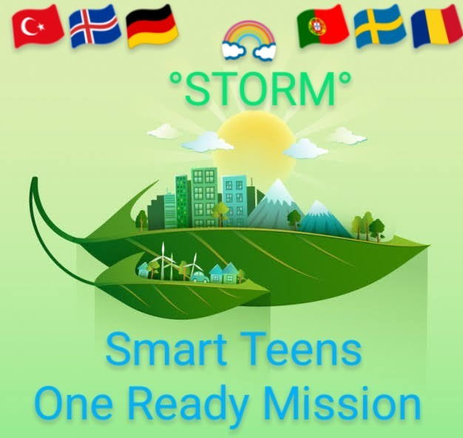

“STORM“

Smart Teens,One Ready Mission!

KEY ACTION2 CORPORATION FOR INNOVATION AND THE EXCHANGE OF GOOD PRACTICES

KA201 STRATEGIC PARTNERSHIPS FOR SCHOOL EDUCATION
Proje No: 2020-1-TR01-KA201-093199

LTT3 TÜRKİYE HAREKETLİLİĞİ

19- 24 MART 2023 YOL 20-23 MART 2023 FAALİYET
TARİH | GÜN | SAAT | YAPILACAK ÇALIŞMALAR | AÇIKLAMALR
19.03.2023 | PAZAR |  | TÜRKİYEYE GELİŞ OTELE YERLEŞME
20.03.2023 | 1. GÜN PAZARTESİ | 09.30 | OTELDEN AYRILMA
 |  | 10.00 | OKULA GELİŞ
 |  | 10.30-11.30 | OKULDA TANIŞMA BULUŞMA
 |  | 11.30-12.30 | PPT. SUNUMLARININ YAPILMASI | TÜRKİYE, ALMANYA, İZLANDA
 |  | 12.30-13.30 | ÖĞLEN YEMEĞİ
 |  | 13.30-15.00 | PPT. SUNUMLARININ YAPILMASI | ROMANYA, PORTEKİZ/MADEIRA, İSVEÇ
 |  | 15.00-15.45 | ÇAY KAHVE MOLASI
 |  | .15.45-16.00 | TÜRKİYEDEKİ CİTTASLOW ŞEHİRLERİN TANITIMI | TÜRKİYE
 |  | 16.00-19.00 | ŞEHİR TURU | Kemer altı gezisi
 |  | 19.00 | AKŞAM YEMEĞİ
21.03.2023 | 2. GÜN  SALI | 10.00 | OKULDA BULUŞMA OKULUN GEZİLMESİ | Rehber öğretmen ve İngilizce öğretmeni eşliğinde okul ile ilgili bilgiler verilecek okul tanıtılacaktır.
 |  | 10-11.00 | FİLM FESTİVALİ | - İZLANDA, PORTEKİZ/MADEIRA, İSVEÇ,
 |  | 11.00-11.30 | ÇAY KAHVE MOLASI
 |  | 11.30-12.30 | FİLM FESTİVALİ | ROMANYA, ALMANYA, TÜRKİYE
 |  | 12.30-13.30 | ÖĞLEN YEMEĞİ | Okulda öğlen yemeği yenecek
 |  | 13.30.14.30 | OKULDAN AYRILIŞ
 |  | 14.00-15.00 | KÜLTÜRPARK CİTTASLOW SUNUMU
 |  | 15.00-16.30 | FİLM FESTİVALİ
 |  | 16.30 | OKULDAN AYRILMA
 |  | 17.00-19.00 | BOSTANLI GEZİSİ | Mavişehir, Bostanlı Çarşı Ve Sahil
 |  | 19.00- 20.00 | AKŞAM YEMEĞİ | Akşam yemeği yenecek
 |  | 22.00- | OTELE DÖNÜŞ
22.03.2023 | 3. GÜN ÇARŞAMBA | 09.00 | OTELDE BULUŞMA
 |  | 09.00 | OTELDEN HAREKET EDLMESİ  ALAN GEZİSİ | SEFERİHİSAR, ŞİRİNCE EFES MERYEMANA GEZİSİ
 |  | 20.00 | AKŞAM YEMEĞİ | BORNOVADA AKŞAM YEMEĞİ YENDİKTEN SONRA OTELE BIRAKILACAKTIR.
23.03.2023 | 4. GÜN PERŞEMBE | 09.00 | OTELDE BULUŞMA-OKULA HAREKET EDİLMESİ
 |  | 09.30- 10.00 | ÇAY KAHVE İKRAMI | Bir Sonraki Etkinlik Programının Planlanması
 |  | 10.00-11.30 | KONFERANS | Doç. Dr. Murat …… tarafından konferans verilmesi
 |  | 11.30-11.45 | ÇAY KAHVE MOLASI
 |  | 11.45.-12.30 | ÖĞRETMEN ÇALIŞTAYI | 1-Hareketliliğin değerlendirilmesi  2-bir sonraki hareketlilik programının görüşülmesi  3-Projede yapılacak çalışmaların planlanması
 |  | 12.30-13.30 | ÖĞLEN YEMEĞİ | Okulda öğlen yemeği
 |  | 13.30-14.30 | FİLM GÖSTERİMLERİNİN GALASI | Ödül töreni
 |  | 14.30-14.45 | ÇAY KAHVE MOLASI
 |  | 14.45-16.00 | SERTİFİKA TÖRENİ
 |  | 16.00-20.00 | SERBESTE ZAMAN | Otele bırakılacak ve tüm katılımcılar kendilerine zaman ayıracaklardır (. Alsancak kordon Kıbrıs şehitleri caddesinin gezilebilir.)
 |  | 20.00 | TOPLU AKŞAM YEMEĞİ | Alsancak’ta toplu veda yemeği yapılacaktır.
24.03.2023 | 5. GÜN  CUMA |  | TÜRKİYEDEN AYRILIŞ | Misafirlerin Uçuş Saatlerine Göre Türkiye’den Ayrılması

Cesim ZEYDAN
Halit Özprinc Anatolian High School
School Principal
Project Director

